LABSHEET KEGIATAN PROJEK

TEMPAT SAMPAH OTOMATIS

1. Tujuan
2. Mengenalkan dan mengembangkan teknologi autonom
3. Meningkatkan sterilisasi tubuh ketika melakukan pembuangan sampah
4. Alat dan Bahan
5. ESP32
6. Servo
7. Sensor Jarak(Sensor Ultrasonic HC-SR04)
8. Adaptor 12V 1A
9. LM2596
10. Molex 4 pin 1 buah
11. Molex 3 pin 1 buah
12. Socket DC
13. Pin Header
14. PCB Lubang
15. Solder
16. Timah
17. Langkah Pembuatan Elektronik
18. Siapkan alat dan bahan
19. Siapkan PCB Lubang
20. Buat rangkaian sesuai dengan gambar tersebut

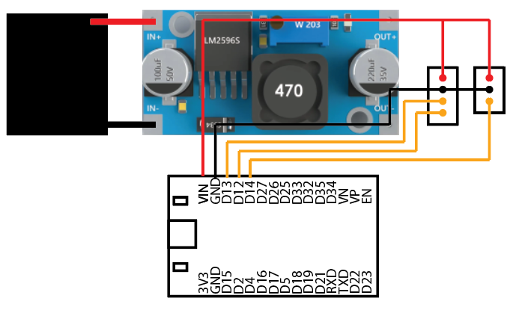

Gambar 1 Gambar rangkaian untuk di PCB lubang

Gambar 2 Gambar Rangkaian Keseluruhan

1. Ujikan ke pembimbing sebelum menyambungkan ke tegangan
2. Langkah Pembuatan Program
3. Install Arduino IDE
4. Pilih menu file lalu preferences

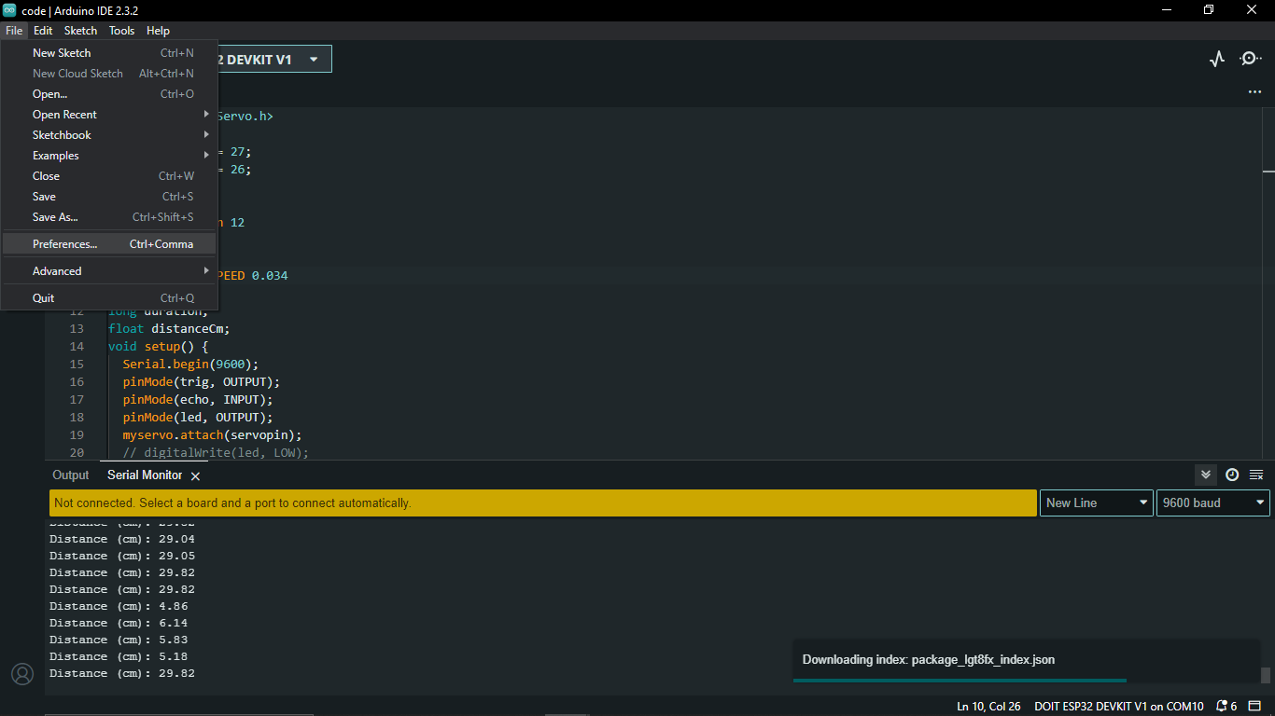

1. Copy dan paste link tersebut ke Kolom Additional Board manager URLs seperti gambar berikut.[***https://dl.espressif.com/dl/package_esp32_index.json***](https://dl.espressif.com/dl/package_esp32_index.json)

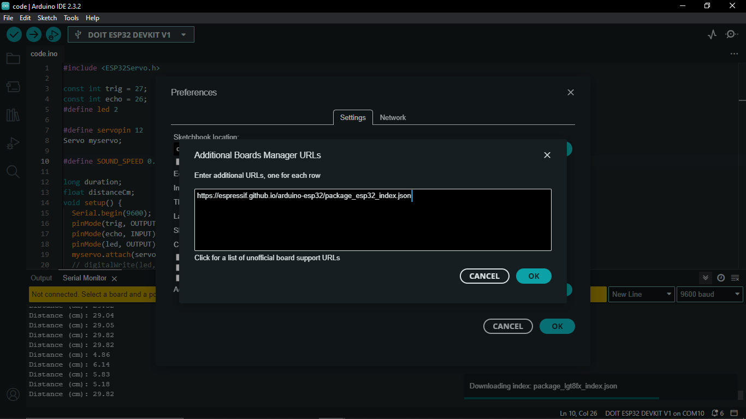

1. Setelah itu Klik OK
2. Pilih Menu Boards Manager yang saya beri lingkaran Merah lalu ketik di kolom pencarian ESP32

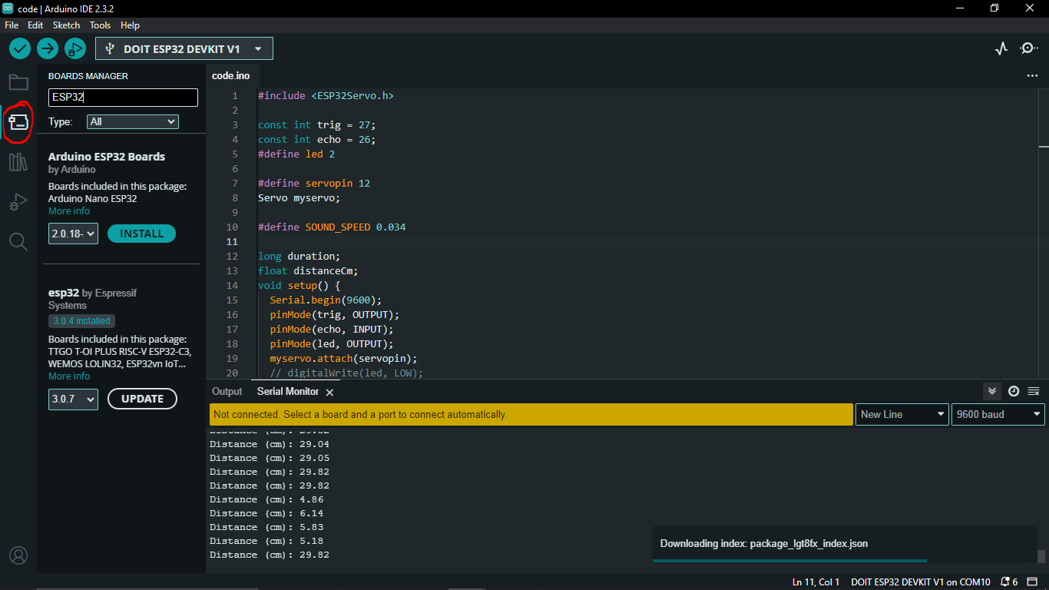

1. Copy program tersebut ke halaman kerja .ino atau bisa melalui link tersebut [Menyalakanlampudengansuara/Menyalakanlampudengansuara.ino at main · MOWIRILANA/Menyalakanlampudengansuara](https://github.com/MOWIRILANA/Menyalakanlampudengansuara/blob/main/Menyalakanlampudengansuara.ino)
2. Setelah itu pilih board sesuai dengan gambar berikut di klik

1. Lalu pilih board sesuai dengan gambar sedangkan port menyesuaikan dengan yang tertampil di laptop/pc kalian apabila sudah langsung klik OK

1. Klik upload seperti yang ada di gambar tersebut sudah saya beri lingkaran merah

1. Program Selesai, apabila ada error tanyakan ke pembimbing
2. Langkah Pembuatan Desain untuk mempercantik hasil projek bisa menyesuaikan dengan para siswa dibuat secara kreatif dengan barang yang tersedia di ruangan tersebut
3. Kesimpulan